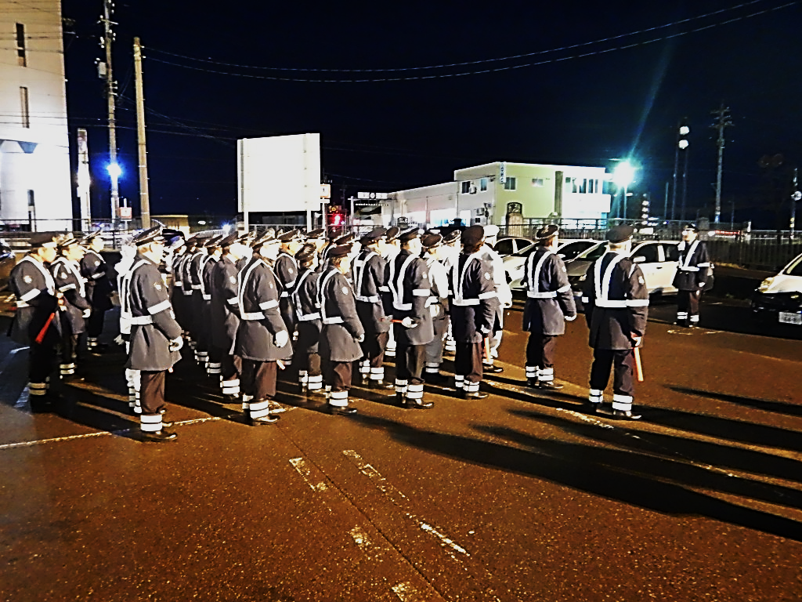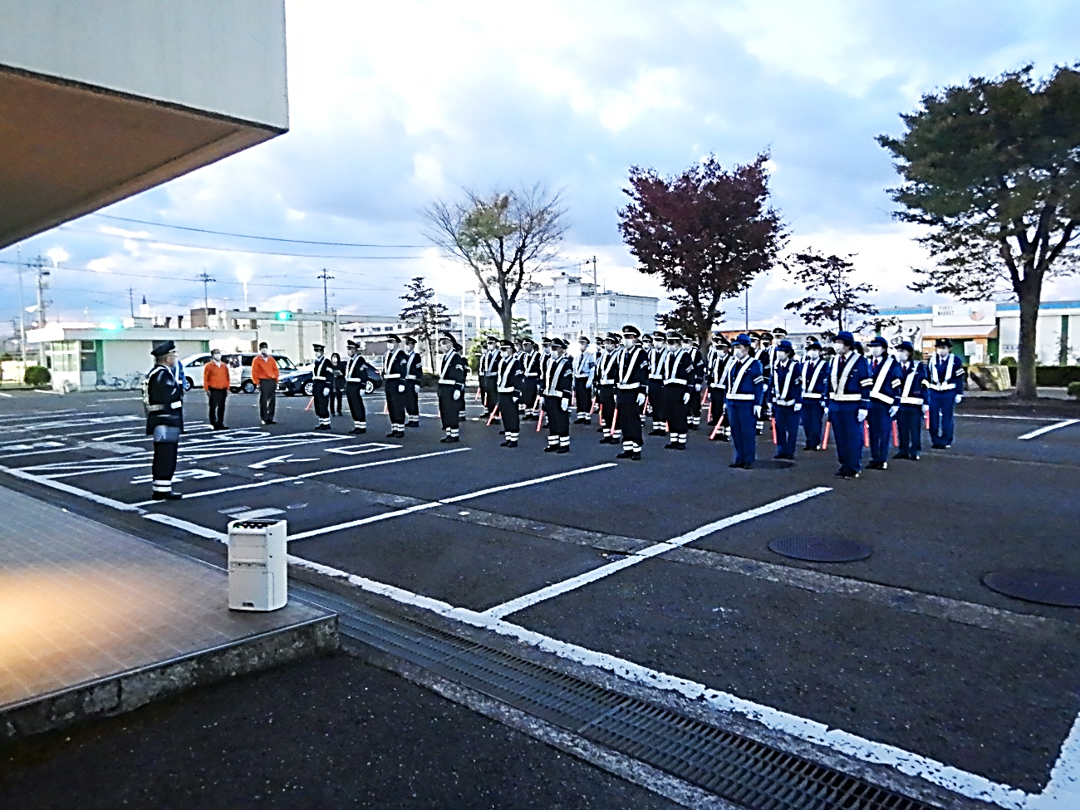

交通事故のないまちを目指して

**任　　期**

令和6年4月1日～令和8年3月31日（再任可）

**勤務地域**

福井市内

**主な任務**

・地区内主要交差点での街頭指導

（週1回　１時間の定例活動など）

・市イベントや地区行事における交通整理など

**報　　酬**

2時間未満の出動：1,200円／回

2時間以上の出動：2,500円／回

**対　象**

・市内在住の健康な方（男女問わず）

・原則6年間活動いただける方

・新規の場合、令和6年3月31日現在67歳以下の方

**福井市交通指導員**

**募集中**

福井市　自転車利用推進課　（０７７６）２０－５３８７

